Tor REST API

Esta é uma aplicação com o objetivo de obter uma lista de IPs de redes Tor vindos de duas fontes externas: <https://www.dan.me.uk/tornodes> e <https://onionoo.torproject.org/summary?limit=5000>. Esses IPs são mostrados de maneira única na interface do usuário, ou seja, como se fosse uma única lista – no entanto, com o uso de paginação, sendo mostrados na tela um limite variável de valores (que o usuário consiga alterar) por página divididos em 3 colunas -, juntamente com as opções de “buscar IP”, “ocultar IP” ou “desocultar IP”, “mostrar IPs não ocultados” e “mostrar IPs ocultos”.

Ao ocultarmos um IP, ele é mostrado apenas na página principal do servidor, a qual lista todos aqueles buscados das duas fontes, e na página de “IPs ocultos”, listando os que estão presentes no banco de dados (obs.: funcionalidade inserida como adicional, não como essencial no projeto); portanto, ao acessarmos “ips-desocultos”, o usuário somente poderá ver os IPs que não foram ocultados, logo não fazem parte da base de dados.

Além disso, foi inserida uma funcionalidade de “desocultar IP” como função de tornar acessível novamente o nó que “banimos” anteriormente, fazendo com que o dado informado seja deletado do banco de dados e, consequentemente, tornando-o visível novamente na página de “IPs desocultos”.

**Endpoints:**

* http://localhost:3000/index.php – quando é feita a requisição via GET, o servidor nos retorna uma página HTML com uma lista dos IPs buscados em “onionoo.torproject.or” e de um arquivo JSON (danMeIPs.json) armazenado no servidor. Já ao enviarmos um endereço IP via GET, a API faz uma filtragem procurando os valores que correspondam ao passado pela url.
* http://localhost:3000/ips-desocultos/ – ao acessarmos este endereço via GET, obtemos uma página HTML com os IPs não ocultos, isto é, os que não se encontram no banco de dados.
* http://localhost:3000/ocultar-ip/ – enviado o IP via POST, o back-end valida se o dado é um IPv4 ou IPv6, se ele já está presente na base de dados e, por fim, se ele é encontrado nas fontes externas. Se houver algum erro na validação, é retornada uma mensagem de erro o informando, caso contrário, o IP é inserido no banco e uma mensagem de sucesso é criada. Logo após, o usuário é redirecionado à página de “IPs desocultos” com a mensagem respectiva.
* http://localhost:3000/ips-desocultos/desocultarIP.php neste endpoint, o IP recebido via POST é validado (se está presente no banco de dados e se é um IPv4 ou IPv6), deletado da base de dados e o usuário é redirecionado a “ips-desocultos”.
* http://localhost:3000/ips-ocultos/ - já aqui o usuário acessa via GET, obtendo todos os IPs ocultados por ele.

**Diagramas:**

**Diagrama de Caso de Uso**

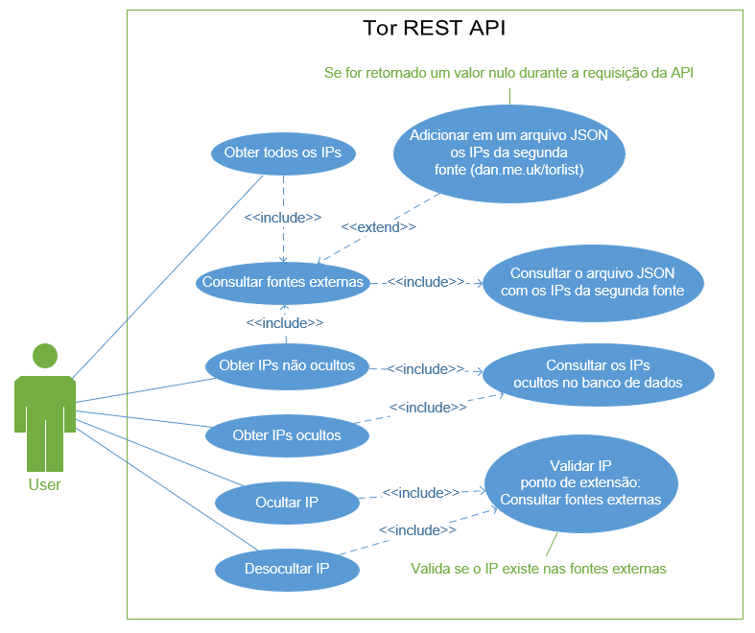

**Diagramas de Sequência:**

**Obter todos os IPs**

**Obter IPs não ocultos**

**Obter IPs ocultos**

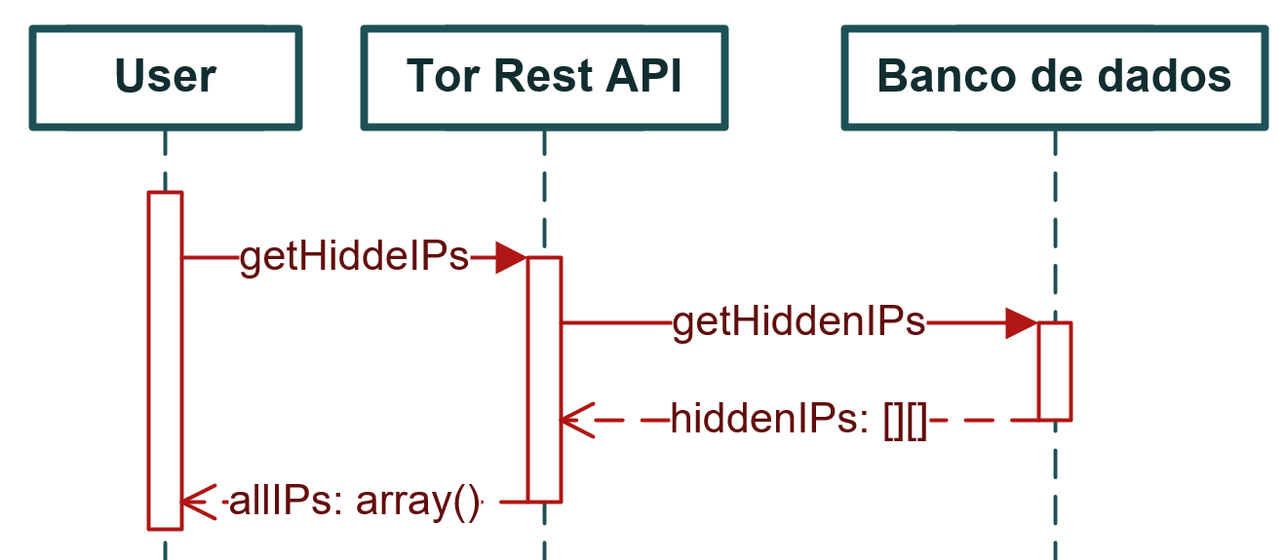

**Ocultar IP**

**Desocultar IP**

**Diagrama de Classes**

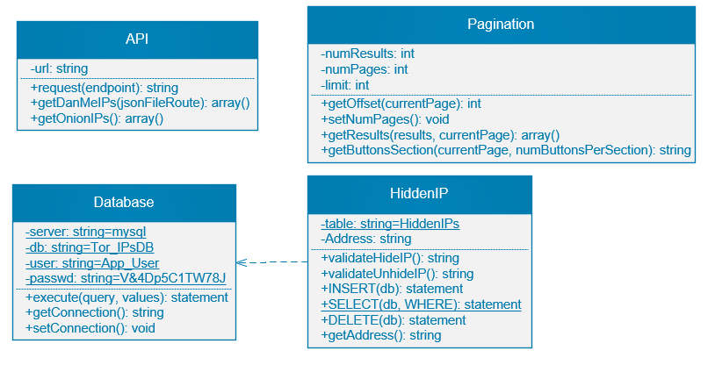

**Como executar?**

1. **Clone do repositório**



1. **Inicialização dos containers**



**Descrição do challenge:**

O objetivo deste challenge é desenvolver uma aplicação que nos permita obter uma lista de IPs de redes Tor (https://www.torproject.org/) a partir de fontes externas, distintas e apresentá-los de maneira unificada. Adicionalmente esta aplicação deve possibilitar a indicação de IPs de redes que NÃO queremos que apareçam na lista.

O objetivo é desenvolver uma API REST que tenha os métodos detalhados a seguir:

1) Um endpoint GET que devolve todos os IPs de TOR obtidos das fontes externas detalhadas abaixo:

● https://www.dan.me.uk/tornodes

● https://onionoo.torproject.org/summary?limit=5000

2) Um endpoint POST que receba um IP e o agregue à uma base de dados onde se encontram todos os IPs que não queremos que apareçam no output do endpoint 3 (detalhado abaixo).

3) Um endpoint GET que devolve os IPs obtidos das fontes externas EXCETO os que se encontram na base de dados (IPs carregados utilizando o endpoint 2)

A base de dados a ser utilizada fica à sua escolha. A aplicação desenvolvida deve executar em um container de Docker.

Entregáveis:

- Documentação da aplicação

- Link do projeto no GitHub com instrução de uso

- Demonstração da aplicação